**User Acceptance Test (UAT)**

**Proses Persuratan Office Automation (AO)**

# **Surat Keluar Eksternal**

## **Registrasi Surat Masuk**

*Username : 00000409*

*Password : password*

### **REG.001 : Registrasi Agenda Surat Masuk Eksternal**

1. Masuk menu “Registrasi Surat Masuk”  
   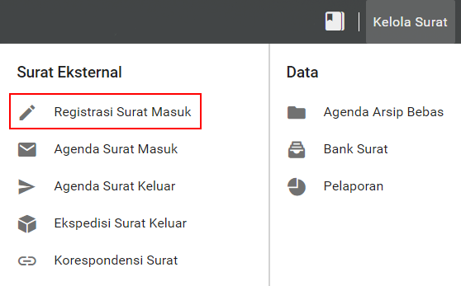
2. Klik tombol “Registrasi Baru”, selanjutnya lengkapi form registrasi surat masuk. Tentukan media datangnya surat, asal surat dan ditujukan ke unit (penerima surat)

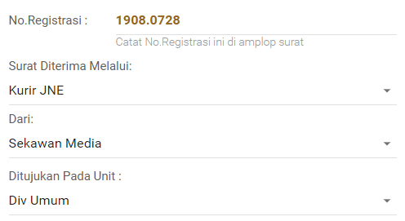

Klik tombol “Simpan” untuk menyimpan data registrasi surat

### **REG.002 : Cetak Resi Registrasi Surat**

1. Pilih salah satu data registrasi surat yang sudah tersimpan

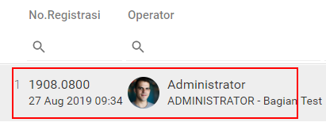

1. Kemudian klik tombol “Cetak Resi”



## **Agenda Surat Masuk**

*Username : 00000409*

*Password : password*

### **SMEKS.001 : Atribut Surat**

1. Masuk menu “Agenda Surat Masuk”   
   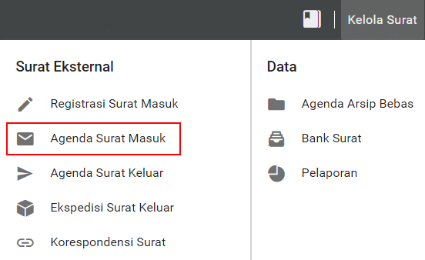
2. Kemudian pilih salah satu surat yang sebelumnya sudah diregistrasikan atau data yang masih memiliki status draf
3. Selanjutnya akan tampil form agenda surat masuk eksternal, klik tombol “Perubahan”
4. Lengkapi atribut dan identitas surat masuk sesuai dengan isi surat yang diterima.

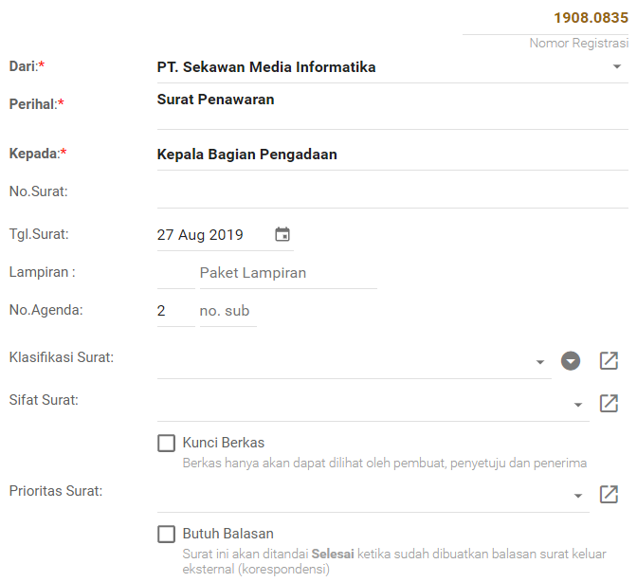

### **SMEKS.002 : Upload Berkas**

Pilih “Upload Dokumen”, klik tombol “Pilih Dokumen”. Selanjutnya pilih berkas yang akan diupload.

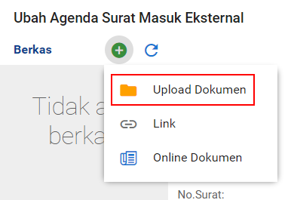

Klik tombol “Simpan” untuk menyimpan berkas

### **SMEKS.003 : Menambahkan penerima surat**

1. Klik tombol “Tambah” pada bagian penerima

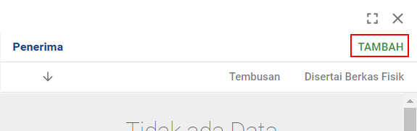

1. Kemudian pilih pegawai atau penerima surat dan klik tombol “Pilih”

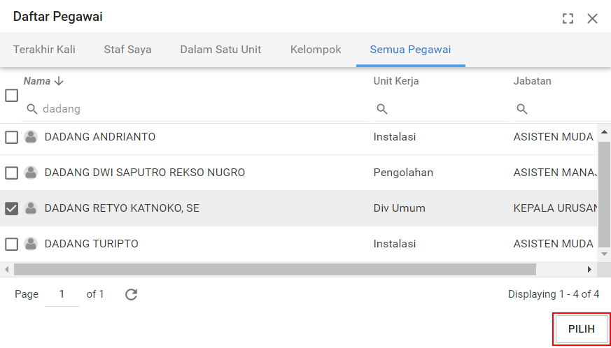

### **SMEKS.004 : Simpan dan Kirim**

1. Klik tombol “Simpan dan Kirim” untuk menyimpan surat



1. Klik tombol “Simpan Draft” untuk menyimpan sebagai draf



### **SMEKS.005 : Distribusi ulang surat**

1. Pilih salah satu surat dan klik tombol “Distribusikan”
2. Klik tombol “Tambah Penerima”

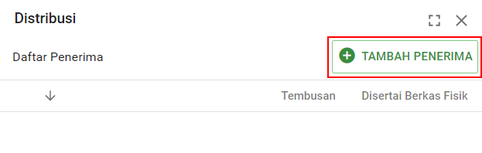

1. Pilih pegawai yang akan menerima surat dan klik tombol “Pilih”. Kemudian klik tombol “Kirim” untuk memulai mendistribusikan surat

### **SMEKS.006 : Ekspedisi Surat, Batal Distribusi dan Cetak Ekspedisi**

1. Pilih salah satu data suart, klik tombol “Lihat Ekspedisi”

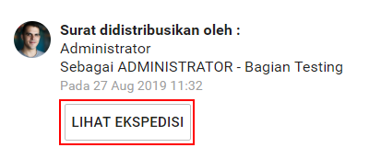

1. Selanjutnya akan tampil informasi ekspedisi surat

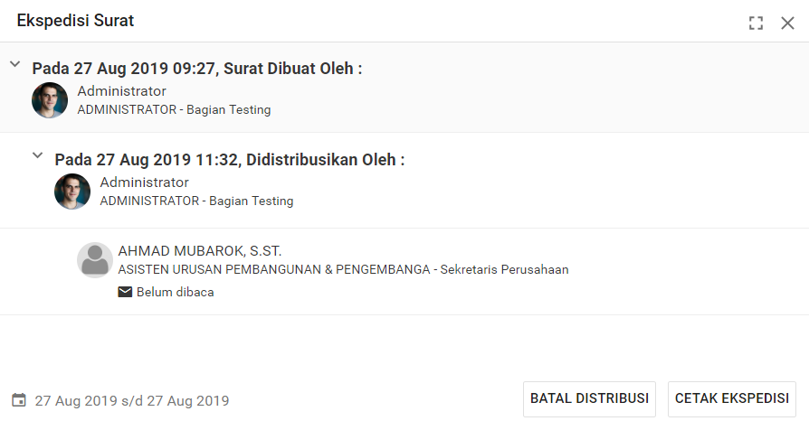

1. Membatalkan distribusi surat, klik tombol “Batal Distribusi”
2. Mencetak lembar ekspedisi surat, klik tombol “Cetak Ekspedisi”

### **SMEKS.007 : Log Aktifitas Surat, Balas Surat dan Cetak Resi**

Pilih salah satu data surat masuk eksternal



1. Melihat log aktifitas surat, klik tombol “Log Aktifitas Surat” maka akan tampil informasi log surat masuk eksternal
2. Membalas surat, klik tombol “Balas Surat” maka akan tampil agenda baru surat keluar eksternal
3. Mencetak resi surat, klik tombol “Cetak Resi” maka akan tampil resi surat

## **Agenda Surat Keluar**

*Username : 00000409*

*Password : password*

### **SKEKS.001 : Atribut Surat**

1. Masuk menu “Agenda Surat Keluar”

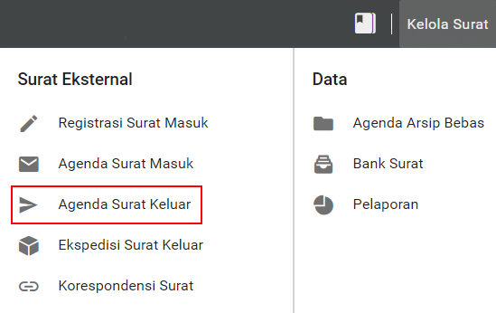

1. Klik tombol “Tambah” untuk membuat agenda surat keluar baru
2. Lengkapi atribut surat sesuai dengan isi surat yang akan dibuat

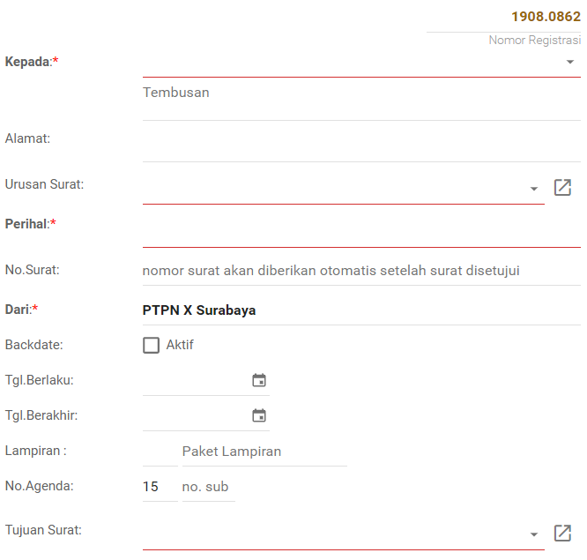

### **SKEKS.002 : Upload Berkas**

Pilih “Upload Dokumen”, klik tombol “Pilih Dokumen”. Selanjutnya pilih berkas yang akan diupload



Klik tombol “Simpan” untuk menyimpan berkas

### **SKEKS.003 : Menambahkan penyetuju surat**

klik tombol “Tambah” pada bagian penyetuju. Selanjutnya pilih pegawai dan klik tombol “Pilih”

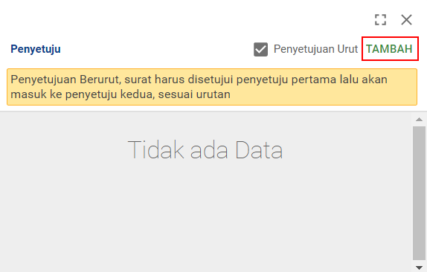

### **SKEKS.004 : Menambahkan penerima tembusan**

Klik tombol “Tambah” pada bagian Tembusan. Selanjutnya pilih pegawai dan klik tombol “Pilih”

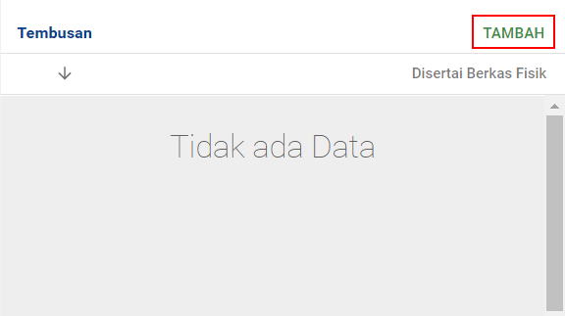

### **SKEKS.005 : Backdate Surat**

Tentukan kolom “Backdate” pada atribut surat. Pilih tanggal backdate surat

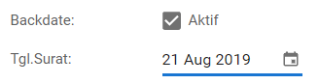

### **SKEKS.006 : Simpan Draft, Simpan dan Kirim**

1. Klik tombol “Simpan dan Kirim” untuk menyimpan surat



1. Klik tombol “Simpan Draft” untuk menyimpan sebagai draf



### **SKEKS.007 : Reupload Berkas**

Pilih salah satu data surat yang sudah disetujui. Pilih “Upload Dokumen”, klik tombol “Pilih Dokumen”. Selanjutnya pilih berkas yang akan diupload

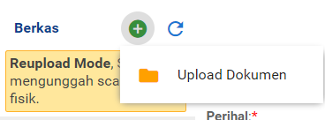

Klik tombol “Simpan” untuk menyimpan berkas

### **SKEKS.008 : Daftar Penyetuju**

Pilih salah satu data surat, kemudian klik tombol “Daftar Penyetuju”

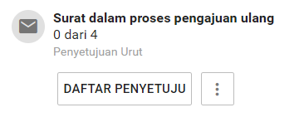

### **SKEKS.009 : Riwayat Penyetujuan dan Cetak Lembat Penyetujuan**

Pilih salah satu data surat, klik tombol pada gambar

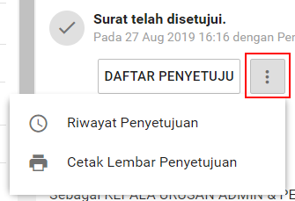

1. Untuk melihat riwayat penyetujuan, klik “Riwayat Penyetujuan”
2. Untuk mencetak lembar penyetujuan, klik “Cetak Lembar Penyetujuan”

### **SKEKS.010 : Log Aktifitas**

Pilih salah satu data surat, klik tombol “Log Aktifitas Surat”

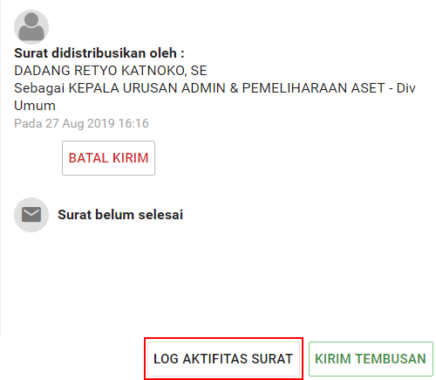

### **SKEKS.011 : Kirim Tembusan**

1. Pilih salah satu data surat, klik tombol “Kirim Tembusan”
2. klik tombol “Tambah Penerima” pada bagian penerima

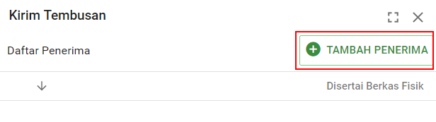

1. Kemudian pilih pegawai atau penerima surat dan klik tombol “Pilih”



Klik tombol “Kirim” untuk mulai mengirim tembusan

### **SKEKS.012 : Batal Kirim**

Pilih salah satu data surat, klik tombol “Batal Kirim”

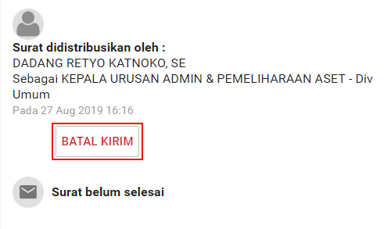

Selanjutnya akan muncul konfirmasi pembatalan surat terkirim, klik tombol “Ok”

## **Ekspedisi Surat Keluar**

*Username : 00000409*

*Password : password*

### **EKSP.001 : Tambah Ekspedisi**

1. Masuk menu “Ekspedisi Surat Keluar”

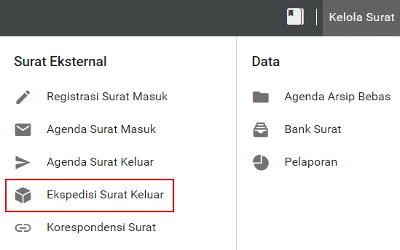

1. Pilih salah satu data surat keluar eksternal dan klik tombol “Tambah Ekspedisi”

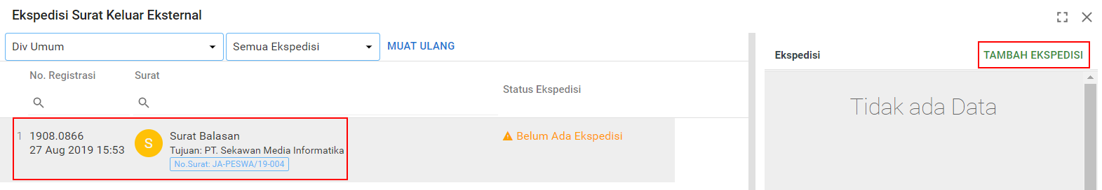

1. Lengkapi atribut ekspedisi surat

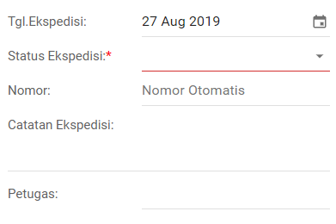

1. Pilih “Upload Dokumen”, klik tombol “Pilih Dokumen”. Selanjutnya pilih berkas yang akan diupload



Klik tombol “Simpan” untuk menyimpan berkas

1. Klik tombol “Tambahkan” untuk menambahkan ekspedisi. Dan centang “Cetak Lembar Disposisi” untuk menampilkan cetak ekspedisi saat proses tambah



## **Korespondensi Surat**

*Username : 00000409*

*Password : password*

### **KOEKS.001 : Korespondensi Surat**

1. Masuk menu “Korespondensi Surat”

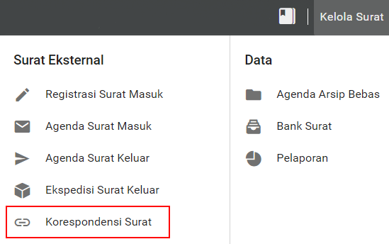

1. Pilih salah satu data surat untuk menampilkan daftar keterkaitan surat. Dan klik tombol “Cetak Laporan” untuk mencetak laporan korespondensi surat

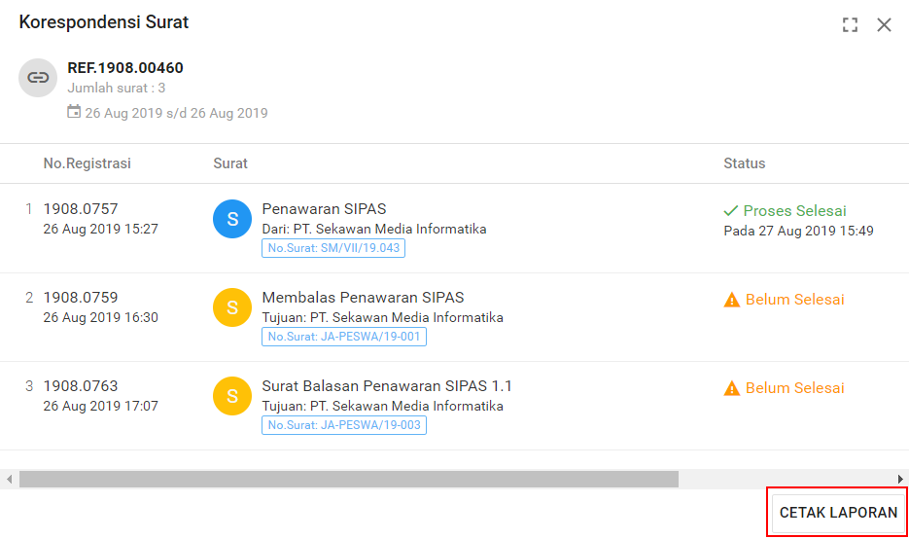

# **Surat Internal**

## **Agenda Surat Masuk**

*Username : 00000409*

*Password : password*

### **SMINT.001 : Menerima agenda masuk internal**

1. Masuk menu “Agenda Surat Masuk”

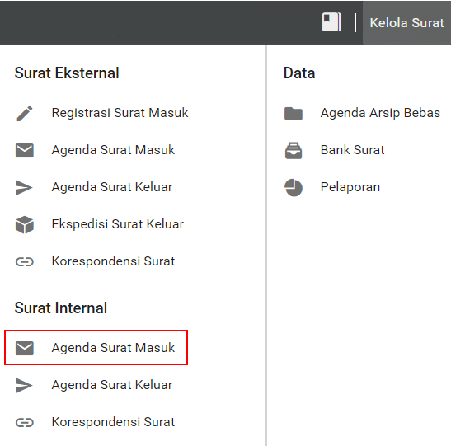

1. Pilih salah satu data surat masuk, centang “Menerima Surat” dan klik tombol “Simpan”

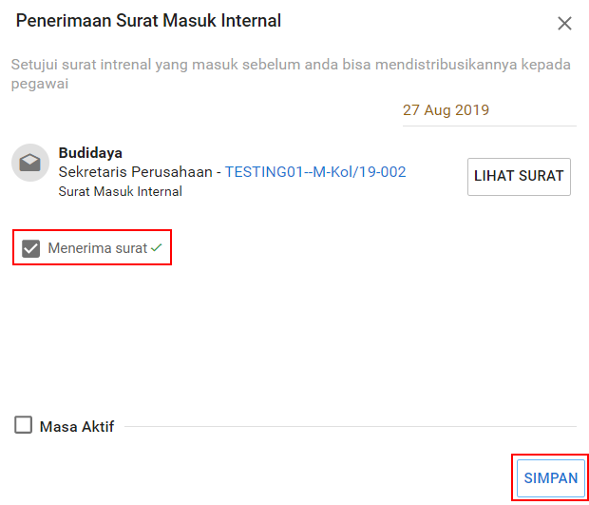

### **SMINT.002 : Distribusi surat**

* 1. Pilih salah satu data surat, klik tombol “Distribusikan”
  2. Klik tombol “Tambah Penerima Surat” pada bagian penerima, Selanjutnya pilih pegawai dan klik tombol “Pilih”

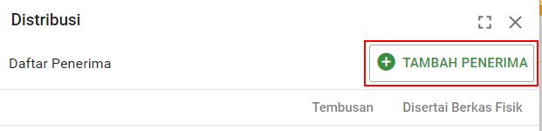

Klik tombol “Kirim” untuk mulai distribusi surat

### **SMINT.003 : Ekspedisi Surat, Batal Distribusi dan Cetak Ekspedisi**

1. Pilih salah satu data surat, klik tombol “Lihat Ekspedisi”



1. Selanjutnya akan tampil informasi ekspedisi surat



1. Membatalkan distribusi surat, klik tombol “Batal Distribusi”
2. Mencetak lembar ekspedisi surat, klik tombol “Cetak Ekspedisi”

### **SMINT.004 : Log Aktifitas**

Pilih salah satu data surat, klik tombol “Log Aktifitas Surat”



### **SMINT.005 : Transfer Surat**

1. Pilih salah satu data surat, klik tombol “Transfer Surat”
2. Tentukan unit yang akan menerima transfer surat dan transfer berkas surat, selanjutnya klik tombol “Mulai Transfer”

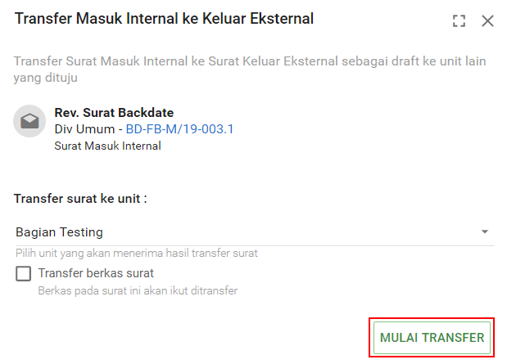

## **Agenda Surat Keluar**

*Username : 00000409*

*Password : password*

### **SKINT.001 : Atribut Surat**

1. Masuk menu “Agenda Surat Keluar”

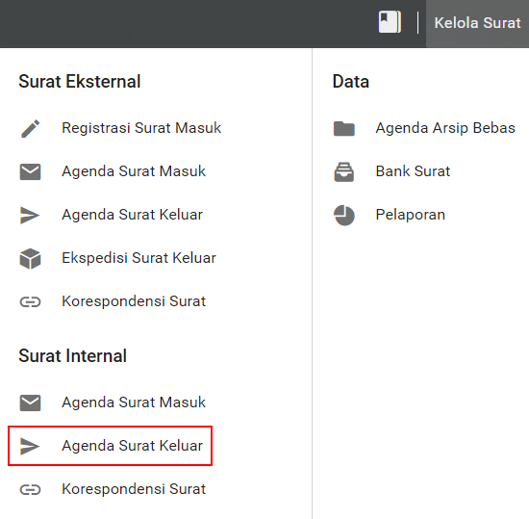

1. Klik tombol “Tambah” untuk membuat agenda surat keluar baru
2. Lengkapi atribut surat sesuai dengan isi surat yang akan dibuat

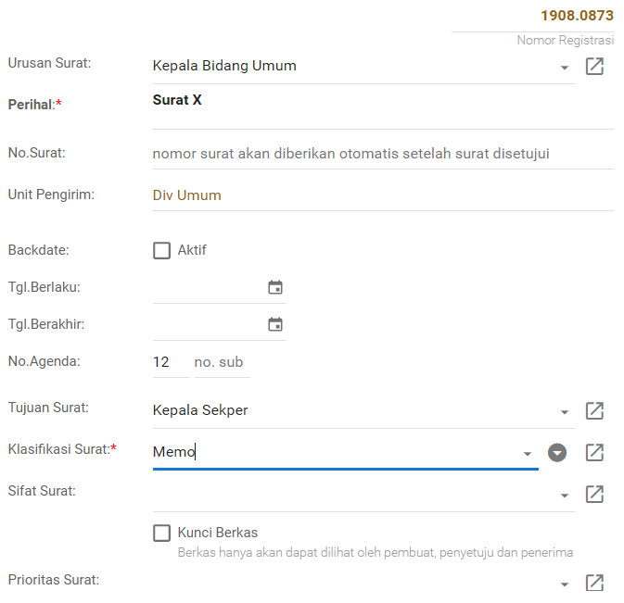

### **SKINT.002 : Upload Berkas**

Pilih “Upload Dokumen”, klik tombol “Pilih Dokumen”. Selanjutnya pilih berkas yang akan diupload



klik tombol “Simpan” untuk menyimpan berkas

**SKINT.003 : Menambahkan penyetuju surat**

klik tombol “Tambah” pada bagian penyetuju. Selanjutnya pilih pegawai dan klik tombol “Pilih”



### **SKINT.004 : Menambahkan penerima surat**

Klik tombol “Tambah” pada bagian Tembusan. Selanjutnya pilih pegawai dan klik tombol “Pilih”



### **SKINT.005 : Backdate Surat**

Tentukan kolom “Backdate” pada atribut surat. Pilih tanggal backdate surat



**SKINT.006 : Simpan Draft, Simpan dan Kirim**

1. Klik tombol “Simpan dan Kirim” untuk menyimpan surat



1. Klik tombol “Simpan Draft” untuk menyimpan sebagai draf



### **SKINT.007 : Reupload Berkas**

Pilih salah satu data surat yang sudah disetujui. Pilih “Upload Dokumen”, klik tombol “Pilih Dokumen” selanjutnya pilih berkas yang akan diupload



klik tombol “Simpan” untuk menyimpan berkas

### **SKINT.008 : Daftar Penyetuju**

Pilih salah satu data surat, kemudian klik tombol “Daftar Penyetuju”



### **SKINT.009 : Riwayat Penyetujuan, Cetak Lembat Penyetujuan dan Daftar Penerima**

Pilih salah satu data surat, klik tombol pada gambar

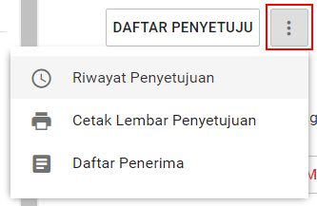

1. Untuk melihat riwayat penyetujuan, klik “Riwayat Penyetujuan”
2. Untuk mencetak lembar penyetujuan, klik “Cetak Lembar Penyetujuan”
3. Untuk melihat daftar penerima, klik “Daftar Penerima”

### **SKINT.010 : Log Aktifitas**

Pilih salah satu data surat, klik tombol “Log Aktifitas Surat”



### **SKINT.011 : Kirim**

* 1. Pilih salah satu data surat, klik tombol “Kirim”

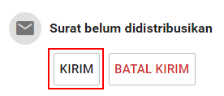

1. Klik tombol “Tambah” pada bagian penerima surat. Selanjutnya pilih pegawai dan klik tombol “Pilih”

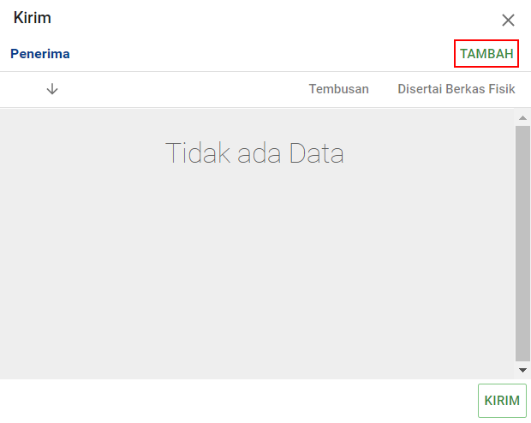

Klik tombol “Kirim” untuk mulai mengirim surat

### **SKINT.012 : Kirim Ulang**

1. Pilih salah satu data surat, Klik tombol “Kirim Ulang”

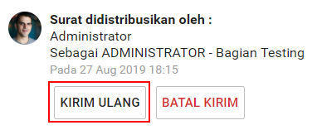

1. Klik tombol “Tambah” pada bagian penerima surat. Selanjutnya pilih pegawai dan klik tombol “Pilih”

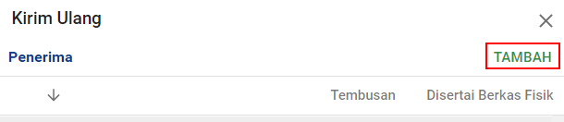

Klik tombol “Kirim” untuk memulai mengirim surat

### **SKINT.013 : Batal Kirim**

Pilih salah satu surat, klik tombol “Batal Kirim”

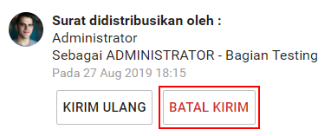

Selanjutnya akan muncul konfirmasi pembatalan surat terkirim, klik tombol “Ok”

## **Korespondensi Surat**

*Username : 00000409*

*Password : password*

### **KOINT.001 : Korespondensi Surat**

1. Masuk menu “Korespondensi Surat”

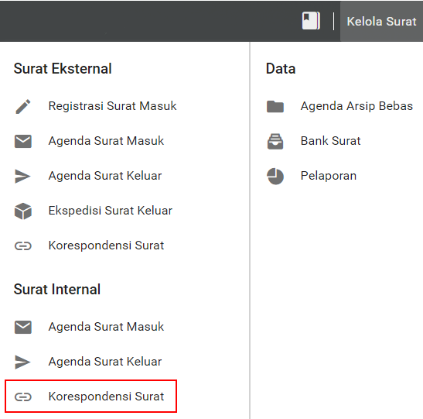

1. Pilih salah satu data surat untuk menampilkan daftar keterkaitan surat. Dan klik tombol “Cetak Laporan” untuk mencetak laporan korespondensi surat



# **Data**

## **Agenda Arsip Bebas**

*Username : 00000409*

*Password : password*

### **ARSIP.001 : Membuat Arsip Bebas**

1. Masuk menu “Agenda Arsip Bebas”

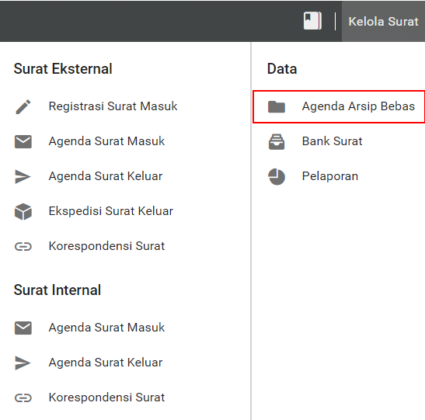

1. Klik tombol “Tambah”, selanjutnya isi kolom perihal dan tanggal arsip

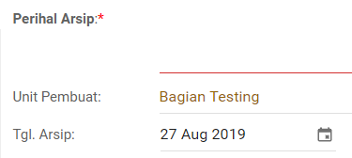

1. Untuk menambah bekas pilih “Upload Dokumen”, klik tombol “Pilih Dokumen”. Selanjutnya pilih berkas yang akan diupload

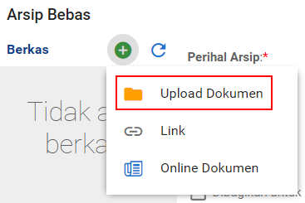

klik tombol “Simpan” untuk menyimpan berkas

1. Tentukan pembagian arsip bebas

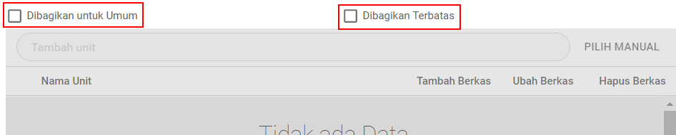

1. Dibagikan untuk umum, maka arsip bebas akan dapat dilihat oleh semua unit
2. Dibagikan Terbatas, maka arsip bebas akan dapat dilihat oleh beberapa unit yang sudah ditentukan sebelumnya. Untuk menentukan unit pilih tombol “Pilih Manual”

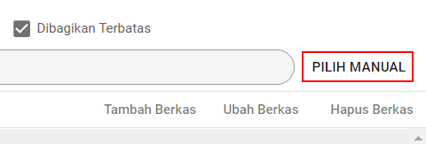

Kemudian akan tampil daftar unit, selanjutnya pilih unit kerja dan klik tombol “Pilih”.

Tentukan hak akses yang diberikan ke unit lain terhadap arsip bebas yang di bagikan

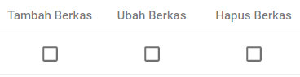

1. Klik tombol “Simpan” untuk menyimpan arsip bebas

### **ARSIP.002 : Transfer Arsip Bebas**

1. Pilih salah satu data arsip bebas, Klik tombol “Transfer Arsip”
2. Tentukan tipe surat dan unit, klik tombol “Transfer”

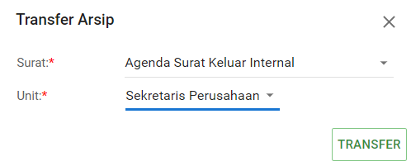

## **Bank Surat**

*Username : 00000409*

*Password : password*

## **BS.001 : Rekap Surat Masuk Tahunan**

Masuk menu Bank Surat

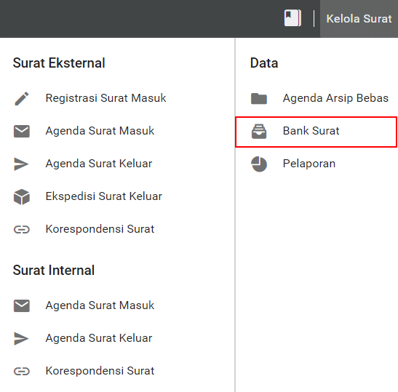

## **Pelaporan**

*Username : 00000409*

*Password : password*

### **LAP.001 : Rekap Surat Masuk Tahunan**

1. Masuk menu “Pelaporan”

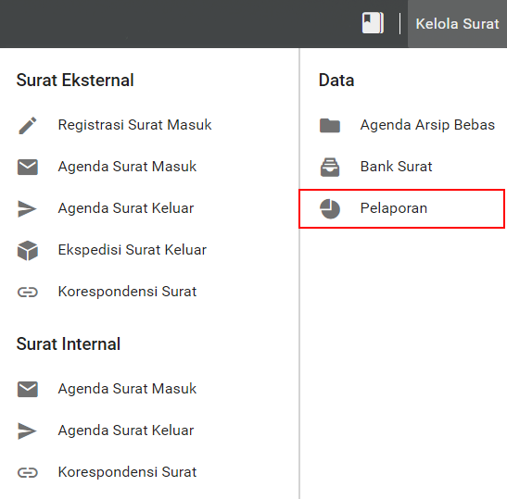

1. Pilih jenis laporan “Rekap Surat Masuk Tahunan”

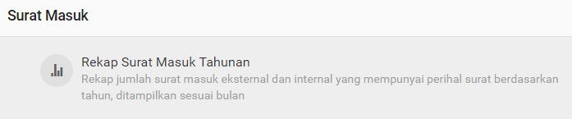

1. Tentukan tahun laporan dan klik tombol “Proses”

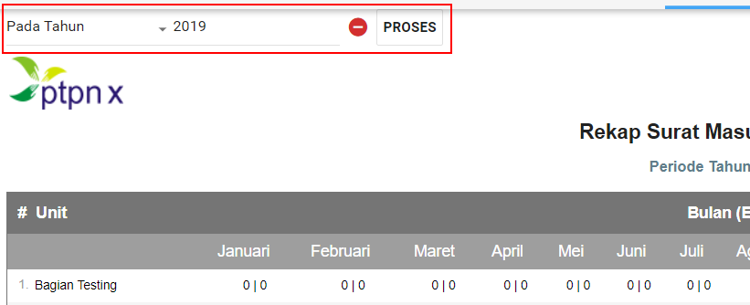

### **LAP.002 : Rekap Surat Keluar Eksternal (per unit)**

1. Pilih jenis laporan “Rekap Surat Keluar Eksternal (per unit)

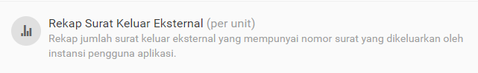

1. Tentukan unit dan tanggal, kemudian klik tombol “Proses”

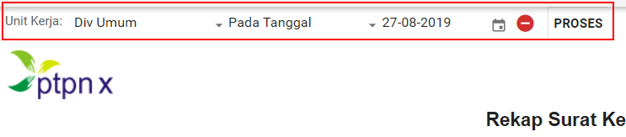

# **Menu User**

## **Tugas**

*Username : 00000409*

*Password : password*

### **TUGAS.001 : Menu User Tugas**

1. Masuk menu “Tugas”

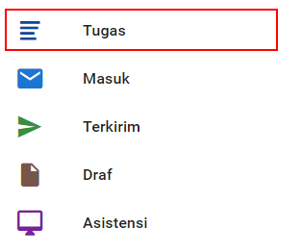

1. Surat pada menu tugas merupakan kumpulan dari surat Masuk, Disposisi dan Draf yang masih belum ada tindakan (respon surat, koreksi surat)
2. Masuk : Surat masuk dan disposisi surat
3. Draf : Kumpulan draf surat yang perlu dikoreksi (direvisi atau disetujui)

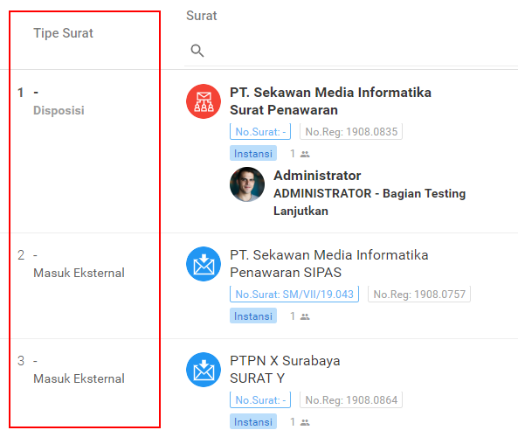

## **Masuk**

*Username : 00000409*

*Password : password*

### **MASUK.001 : Disposisi Surat**

1. Masuk menu “Masuk”

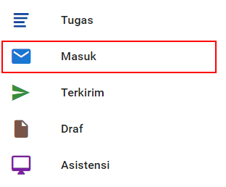

1. Pilih salah satu data surat masuk, klik tombol ‘Disposisi”
2. Isi kolom arahan, uraian dan penerima disposisi. Klik tombol “Kirim”

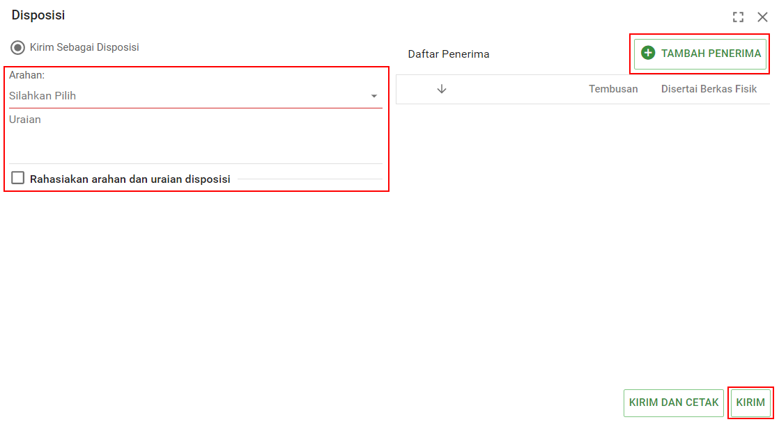

### **MASUK.002 : Daftar Penerima**

Pilih salah satu data surat masuk, klik tombol “Penerima”

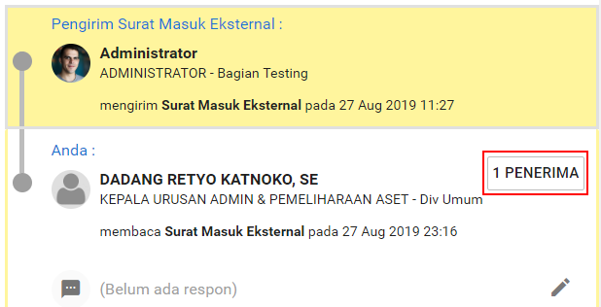

### **MASUK.003 : Log Aktifitas**

Pilih salah satu surat masuk, klik tombol “Log Aktifitas”



### **MASUK.004 : Lihat Berkas, Unduh Berkas dan Riwayat Berkas**

Pilih salah satu data surat masuk

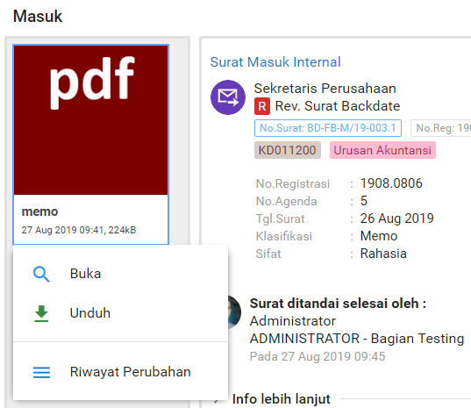

1. Untuk membuka berkas, pilih “Buka”
2. Untuk mengunduh berkas, pilih “Unduh”
3. Untuk melihat riwayat perubahan, pilih “Riwayat Perubahan”

### **MASUK.005 : Riwayat Disposisi, Cetak Disposisi dan Revisi Disposisi**

Pilih salah satu data surat, klik tombol “Riwayat”

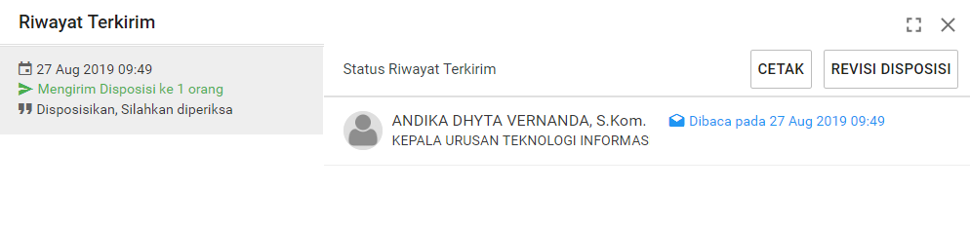

1. Untuk mencetak laporan disposisi, klik tombol “Cetak”
2. Untuk membatalkan disposisi yang sudah dikirim, klik tombol “Revisi Disposisi”

Pembatalan disposisi ada 3 (tiga) pilihan

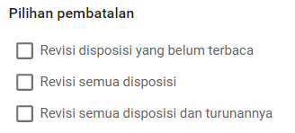

Pilih salah satu pembatan dan klik tombol “Lakukan Revisi”



### **MASUK.006 : QRCode**

Pilih salah satu data surat masuk, buka berkas surat dan scan QRCode menggunakan kamera handphone

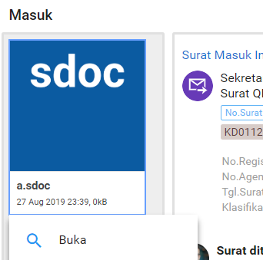

## **Terkirim**

*Username : 00000409*

*Password : password*

### **KIRIM.001 : Cetak dan Revisi Disposisi**

Pilih salah satu data surat

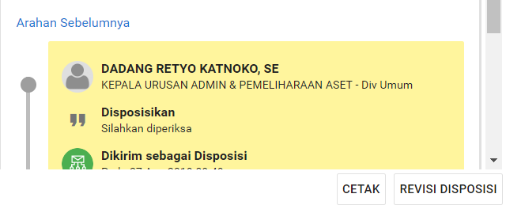

1. Untuk mencetak laporan disposisi, klik tombol “Cetak”
2. Untuk membatalkan disposisi yang sudah dikirim, klik tombol “Revisi Disposisi”

Pembatalan disposisi ada 3 (tiga) pilihan



Pilih salah satu pembatan dan klik tombol “Lakukan Revisi”



## **Draf**

*Username : 00000409*

*Password : password*

### **DRAF.001 : Ubah Surat**

1. Masuk ke menu “Draf”  
   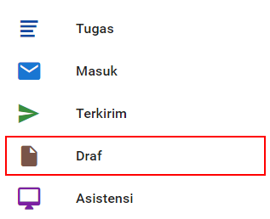
2. Pilih sala satu data surat koreksi, klik tombol “Ubah Surat”

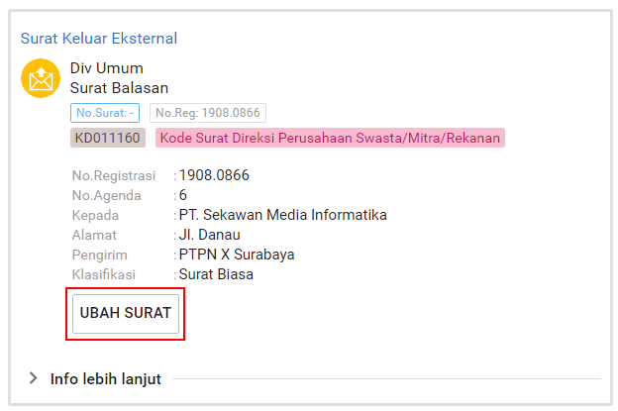

Lakukan perubahan surat dan klik tombol “Simpan”

### **DRAF.002 : Tanggapan dan persetujuan (revisi/setuju)**

Masukkan tanggapan surat

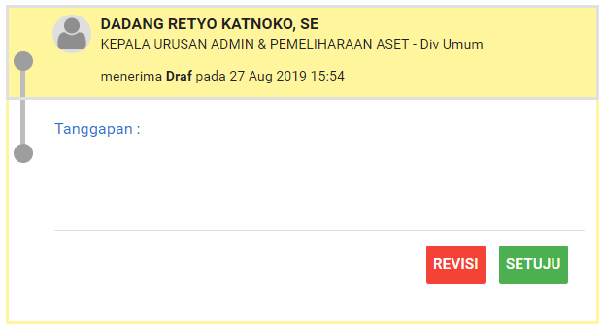

1. Untuk merevisi/menolak draf surat klik tombol “Revisi”
2. Untuk menyetujui draf surat, klik tombol “Setuju”

### **DRAF.003 : Lihat Berkas**

Pilih berkas pada surat dan klik “Buka”

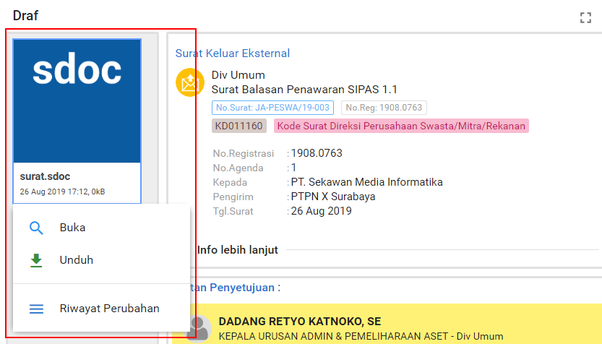

### **DRAF.004 : Log Aktifitas**

Klik tombol “Log Aktifitas”

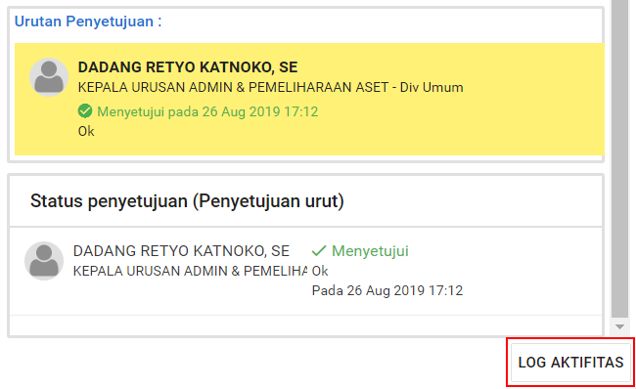

## **Asistensi**

*Username : 00000409*

*Password : password*

### **ASISTEN.001 : Membuka menu user surat**

1. Masuk menu “Asistensi”

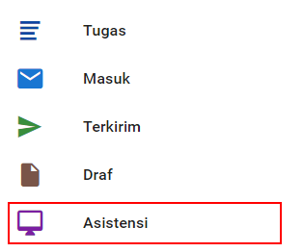

1. Pilih staf atau pegawai untuk membuka surat pegawai yang bersangkutan

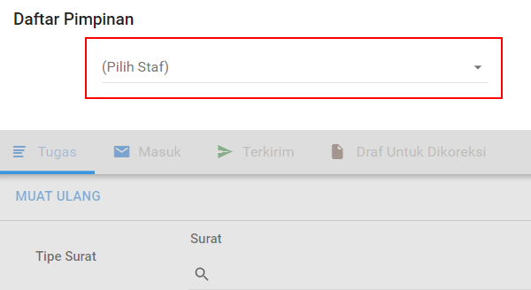

1. Setiap menu pada asistensi (Tugas, Masuk, Terkirim dan Draf Untuk Dikoreksi) memiliki fungsi sama seperti menu yang dimiliki oleh user
2. Tugas : Kumpulan surat masuk, disposisi dan draf yang belum diberikan respon (surat masuk, disposisi) dan belum ada koreksi surat (draf)
3. Masuk : Surat masuk dan disposisi surat
4. Terkirim : Kumpulan surat yang telah didisposisi
5. Draf : Kumpulan draf surat yang perlu dikoreksi (direvisi atau disetujui)

# **MOBILE**

## **Tugas**

*Username : 00000409*

*Password : password*

### **MOBILE.001 : Menu User Tugas**

1. Masuk menu “Tugas”



1. Surat pada menu tugas merupakan kumpulan dari surat Masuk, Disposisi dan Draf yang masih belum ada tindakan (respon surat, koreksi surat)
2. Masuk : Surat masuk dan disposisi surat
3. Draf : Kumpulan draf surat yang perlu dikoreksi (direvisi atau disetujui)

## **Masuk**

*Username : 00000409*

*Password : password*

### **MOBILE.002 : Berkas Surat**

1. Masuk menu “Masuk”



1. Pilih salah satu surat masuk, klik pada berkas

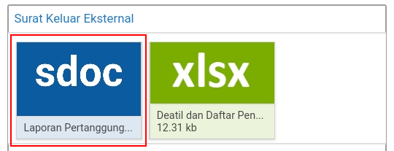

### **MOBILE.003 : Disposisi Penerima**

1. Pilih salah satu data surat masuk, klik tombol ‘Teruskan”



1. Pilih kolom arahan dan isi uraian. Tentukan penerima disposisi. Klik tombol “Kirim”

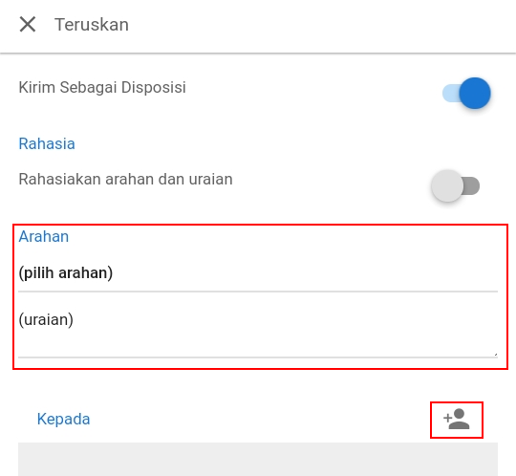

### **MOBILE.004 : Respon Surat**

1. Pilih salah satu surat masuk, klik tombol “Respon”

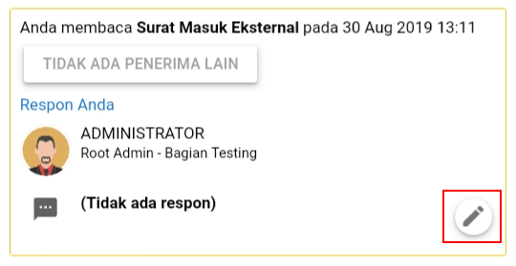

1. Pilih respon dan isi respon surat dan klik tombol “Simpan Respon”

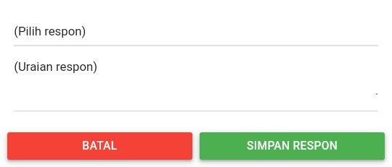

### **MOBILE.005 : Daftar Penerima**

Pilih salah satu data surat masuk, klik “Penerima Lain”

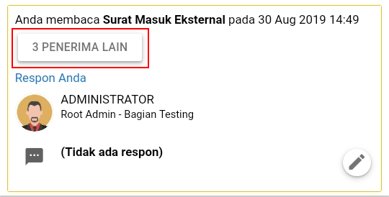

### **MOBILE.006 : Riwayat Disposisi**

Pilih salah satu data surat, klik tombol “Riwayat”

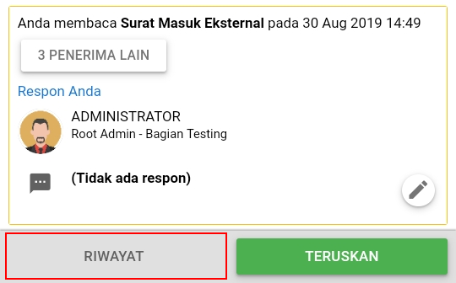

## **Terkirim**

*Username : 00000409*

*Password : password*

### **MOBILE.007 : Berkas Surat**

1. Masuk menu “Terkirim”



1. Pilih salah satu surat terkirim, klik pada berkas



### **MOBILE.008 : Batal Disposisi**

1. Pilih salah satu surat terkirim, klik tombol “Batalkan Disposisi Ini”

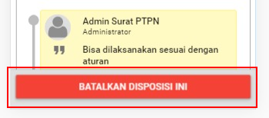

1. Pilih jenis pembatalan disposisi, klik tombol “Batalkan Disposisi”

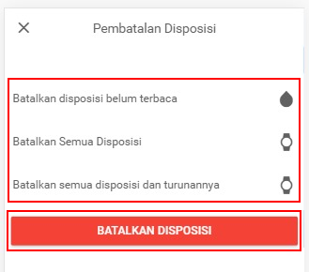

## **Draf**

*Username : 00000409*

*Password : password*

### **MOBILE.009 : Tanggapan dan persetujuan (revisi/setuju)**

1. Masuk ke menu “Draf”  
   
2. Masukkan tanggapan dan klik tombol “Revisi” atau “Setuju”

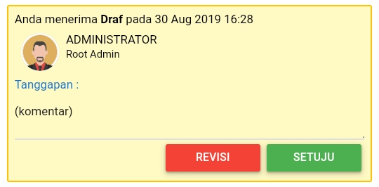

### **MOBILE.010: Berkas Surat**

Pilih salah satu draf surat, klik pada berkas



### **MOBILE.011 : Riwayat dan Daftar Penyetuju**

Pilih salah satu draf surat, pada bagian bawah terdapat tampilan riwayat dan daftar penyetuju surat

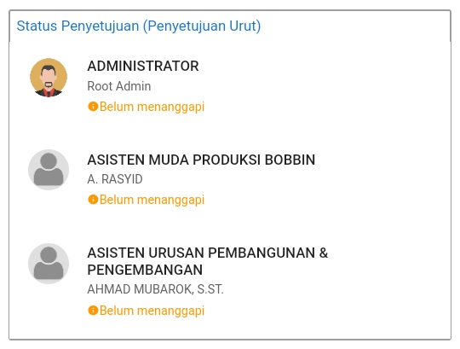

### **MOBILE.012 : Tujuan (Surat Keluar Internal)**

Pilih salah satu draf surat, klik tombol “Tujuan Surat”

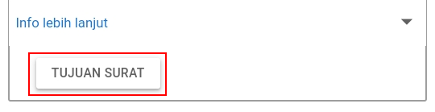

## **Asistensi**

*Username : 00000409*

*Password : password*

### **MOBILE.013 : Membuka menu user surat**

1. Masuk menu “Asistensi”



1. Pilih staf atau pegawai untuk membuka surat pegawai yang bersangkutan

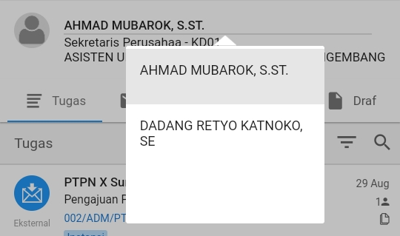

1. Setiap menu pada asistensi (Tugas, Masuk, Terkirim dan Draf Untuk Dikoreksi) memiliki fungsi sama seperti menu yang dimiliki oleh user
2. Tugas : Kumpulan surat masuk, disposisi dan draf yang belum diberikan respon (surat masuk, disposisi) dan belum ada koreksi surat (draf)
3. Masuk : Surat masuk dan disposisi surat
4. Terkirim : Kumpulan surat yang telah didisposisi
5. Draf : Kumpulan draf surat yang perlu dikoreksi (direvisi atau disetujui)